Câu 1. Cho hàm số $y=f\left( x \right)$ có $\underset{x\to +\infty }{\mathop{\lim }}\,f\left( x \right)=1$và$\underset{x\to -\infty }{\mathop{\lim }}\,f\left( x \right)=-1$. Khẳng định nào sau đây là khẳng định đúng?
A. Đồ thị hàm số đã cho có hai tiệm cận ngang là các đường thẳng $x=1$ và $x=-1$.
B. Đồ thị hàm số đã cho không có tiệm cận ngang.
C. Đồ thị hàm số đã cho có đúng một tiệm cận ngang.
D. Đồ thị hàm số đã cho có hai tiệm cận ngang là các đường thẳng $y=1$ và $y=-1$.
Lời giải
Chọn D
Dựa vào định nghĩa đường tiệm cận ngang của đồ thị hàm số ta chọn đáp án D.
Câu 1. Tiệm cận ngang của đồ thị hàm số $y=\frac{x-2}{x+1}$ là
A. $y=-2$. B. $y=1$. C. $x=-1$. D. $x=2$.
Lời giải
Chọn B
Ta có $\underset{x\to +\infty }{\mathop{\lim }}\,\frac{x-2}{x+1}=1$ và $\underset{x\to -\infty }{\mathop{\lim }}\,\frac{x-2}{x+1}=1$
Suy ra $y=1$ là tiệm cận ngang của đồ thị hàm số.
Câu 1. Cho hàm số $y=f\left( x \right)$ xác định trên $\mathbb{R}\backslash \left[ -1\,;\,1 \right]$ liên tục trên mỗi khoảng xác định và có bảng biến thiên như sau:
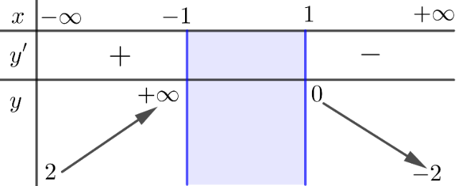
Tính tổng số đường tiệm cận đứng và số đường tiệm cận ngang của đồ thị hàm số $y=f\left( x \right)$?
A. 1. B. 4. C. 3. D. 2.
Lời giải
Chọn C
Vì $\underset{x\to -\infty }{\mathop{\lim }}\,y=2;\,\underset{x\to +\infty }{\mathop{\lim }}\,y=-2$ nên $y=\pm 2$ là các đường tiệm cận ngang của đồ thị hàm số
$\Rightarrow $ Số đường tiệm cận ngang là 2.
Vì $\underset{x\to -{{1}^{-}}}{\mathop{\lim }}\,y=+\infty $ nên $x=-1$ là đường tiệm cận đứng của đồ thị hàm số.
$\underset{x\to {{1}^{+}}}{\mathop{\lim }}\,y=0$ nên $x=1$ không là đường tiệm cận đứng của đồ thị hàm số.
$\Rightarrow $Số đường tiệm cận đứng là 1.
Vậy tổng số đường tiệm cận của đồ thị hàm số $y=f\left( x \right)$là 3.
Câu 1. Cho hàm số $y=f\left( x \right)$ có đồ thị như hình vẽ dưới đây
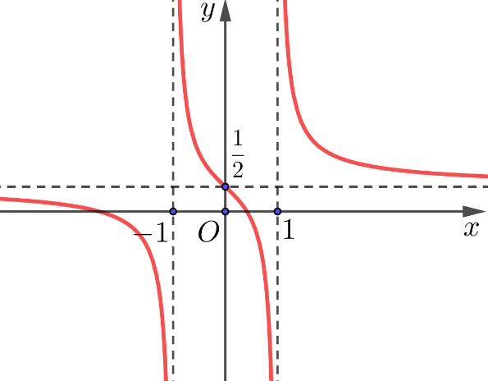
Tổng số tiệm cận đứng và tiệm cận ngang của đồ thị hàm số $y=f\left( x \right)$ là:
A. $4$. B. $3$. C. $2$. D. $6$.
Lời giải
Chọn B
Dựa vào đồ thị của hàm số $y=f\left( x \right)$ ta có:
$\underset{x\to +\infty }{\mathop{\lim }}\,f\left( x \right)=\frac{1}{2}$ nên đường thẳng $y=\frac{1}{2}$ là tiệm cận ngang của đồ thị hàm số $y=f\left( x \right)$.
$\Rightarrow $ Đồ thị hàm số $y=f\left( x \right)$ có đường tiệm cận ngang là $y=\frac{1}{2}$.
$\underset{x\to {{\left( -1 \right)}^{-}}}{\mathop{\lim }}\,f\left( x \right)=-\infty $ và $\underset{x\to {{\left( -1 \right)}^{+}}}{\mathop{\lim }}\,f\left( x \right)=+\infty $ nên $x=-1$ là đường tiệm cận đứng của đồ thị .
$\underset{x\to {{\left( 1 \right)}^{-}}}{\mathop{\lim }}\,f\left( x \right)=-\infty $ và $\underset{x\to {{\left( 1 \right)}^{+}}}{\mathop{\lim }}\,f\left( x \right)=+\infty $ nên $x=1$ là đường tiệm cận đứng của đồ thị.
$\Rightarrow $ Đồ thị hàm số $y=f\left( x \right)$ có hai đường tiệm cận đứng là $x=\pm 1$
Vậy đồ thị hàm số $y=f\left( x \right)$ có tất cả 3 đường tiệm cận.
Câu 1. Tiệm cận đứng của đồ thị hàm số $y=\frac{2x+2024}{x-1}$ là:
A. $x=2$. B. $x=-2$. C. $x=1$. D. $x=-1$.
Lời giải
Chọn C
Tập xác định $D=\mathbb{R}\backslash \left\{ 1 \right\}$.
Ta có: $\underset{x\to {{1}^{-}}}{\mathop{\lim }}\,y=-\,\infty \,;\,\underset{x\to {{1}^{+}}}{\mathop{\lim }}\,y=+\,\infty $.
Suy ra đồ thị có tiệm cận đứng là $x=1$.
Câu 1. Tiệm cận xiên của đồ thị hàm số $y=f\left( x \right)=x+2+\frac{3}{2x+1}$ là:
A. $y=\frac{1}{2}$. B. $y=2x+1$. C. $y=x-2$. D. $y=x+2$.
Lời giải
Chọn D
Tập xác định $D=\mathbb{R}\backslash \left\{ -\frac{1}{2} \right\}$.
Ta có: $\underset{x\to -\infty }{\mathop{\lim }}\,\left[ f\left( x \right)-\left( x+2 \right) \right]=\underset{x\to -\infty }{\mathop{\lim }}\,\frac{3}{2x+1}=0;\underset{x\to +\infty }{\mathop{\lim }}\,\left[ f\left( x \right)-\left( x+2 \right) \right]=\underset{x\to +\infty }{\mathop{\lim }}\,\frac{3}{2x+1}=0$.
Suy ra đồ thị có tiệm cận xiên là đường thẳng: $y=x+2$.
Câu 1. Tiệm cận xiên của đồ thị hàm số $y=\frac{{{x}^{2}}-16}{x+5}$ là:
A. $y=2x+5$. B. $y=x+5$. C. $y=x-5$. D. $y=2x-5$.
Lời giải
Chọn C
Tập xác định $D=\mathbb{R}\backslash \left\{ -5 \right\}$.
Ta có: $y=f\left( x \right)=\frac{{{x}^{2}}-16}{x+5}=\frac{{{x}^{2}}-25+9}{x+5}=\frac{{{x}^{2}}-25}{x+5}+\frac{9}{x+5}=\frac{\left( x-5 \right)\left( x+5 \right)}{x+5}+\frac{9}{x+5}=x-5+\frac{9}{x+5}$
$\underset{x\to -\infty }{\mathop{\lim }}\,\left[ f\left( x \right)-\left( x+5 \right) \right]=\underset{x\to -\infty }{\mathop{\lim }}\,\frac{9}{x-5}=0;\underset{x\to +\infty }{\mathop{\lim }}\,\left[ f\left( x \right)-\left( x+5 \right) \right]=\underset{x\to +\infty }{\mathop{\lim }}\,\frac{9}{x-5}=0$
Suy ra đồ thị có tiệm cận xiên là đường thẳng: $y=x+5$.

Câu 1. Tổng số đường tiệm cận đứng và tiệm cận ngang của đồ thị hàm số $y=\frac{2x-5}{x+1}$ là:
A. $0$. B. $2$. C. $3$. D. $1$.
Lời giải
Chọn B
Ta có: $\underset{x\to -{{1}^{-}}}{\mathop{\lim }}\,y=+\,\infty \,;\,\underset{x\to -{{1}^{+}}}{\mathop{\lim }}\,y=-\,\infty $.
Suy ra đường thẳng $x=-1$ là tiệm cận đứng của đồ thị hàm số.
$\underset{x\to +\infty }{\mathop{\lim }}\,\frac{2x-5}{x+1}=2$; $\underset{x\to -\infty }{\mathop{\lim }}\,\frac{2x-5}{x+1}=2$.
Suy ra $y=2$ là tiệm cận ngang của đồ thị hàm số.
Tổng số đường tiệm cận đứng và tiệm cận ngang của đồ thị hàm số là: 2.

Câu 1. Cho hàm số $y=\frac{2x+1}{x-1}$ . Khoảng cách từ gốc tọa độ đến đường tiệm cận đứng bằng
A. $2$. B. $1$. C. $\frac{1}{2}$. D. $3$.
Lời giải
Chọn B
Ta có: $\left\{ \begin{align}
& \underset{x\to {{1}^{+}}}{\mathop{\lim }}\,y=\underset{x\to {{1}^{+}}}{\mathop{\lim }}\,\frac{2x+1}{x-1}=+\infty \\
& \underset{x\to {{1}^{-}}}{\mathop{\lim }}\,y=\underset{x\to {{1}^{-}}}{\mathop{\lim }}\,\frac{2x+1}{x-1}=-\infty \\
\end{align} \right.$ nên đường tiệm cận đứng $\Delta :x=1\,$
Khoảng cách từ gốc tọa độ đến đường tiệm cận đứng là: $d\left( O,\Delta \right)=1$.
Câu 1. (Sở Hà Nội 2019) Cho hàm số $y=f\left( x \right)$ có bảng biến thiên như sau
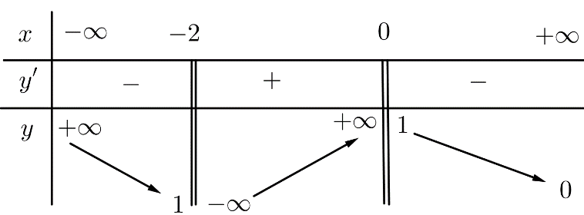
Tổng số đường tiệm cận đứng và tiệm cận ngang của đồ thị hàm số đã cho bằng
A. $2$. B. $1$. C. $0$. D. $3$.
Lời giải
Chọn D
Ta có
$\underset{x\to -{{2}^{+}}}{\mathop{\lim }}\,y=-\infty \Rightarrow x=-2$ là tiệm cận đứng của đồ thị hàm số đã cho.
$\underset{x\to {{0}^{-}}}{\mathop{\lim }}\,y=+\infty \Rightarrow x=0$ là tiệm cận đứng của đồ thị hàm số đã cho.
$\underset{x\to +\infty }{\mathop{\lim }}\,y=0\Rightarrow y=0$ là tiệm cận ngang của đồ thị hàm số đã cho.
Vậy đồ thị hàm số đã cho có tổng đường tiệm cận đứng và tiệm cận ngang là $3$.
Câu 1. Hàm số nào sau đây có một tiệm cận:
A. $y=\frac{x+3}{2x-1}$ B. $y=\frac{{{x}^{2}}+3x-2}{x+3}$ C. $y=\frac{4}{x-1}$ D. $y=\frac{2x}{{{x}^{2}}+1}$.
Lời giải
Chọn D
Hàm số $y=\frac{x+3}{2x-1}$ có một tiệm cận đứng $x=\frac{1}{2}$ và một tiệm cận ngang $y=\frac{1}{2}$
Hàm số $y=\frac{{{x}^{2}}+3x-2}{x+3}=x-\frac{2}{x+3}$ có một tiệm cận đứng $x=-3$ và một tiệm cận xiên $y=x$
Hàm số $y=\frac{4}{x-1}$ có một tiệm cận đứng $x=1$ và một tiệm cận ngang $y=0$.
Hàm số $y=\frac{2x}{{{x}^{2}}+1}$ có một tiệm cận ngang $y=0$.
Câu 1. Đường thẳng $2y+1=0$ là tiệm cận ngang của hàm số nào sau đây?
A. $y=\frac{x+1}{2x+1}$ B. $y=\frac{{{x}^{2}}+x+1}{1-2x}$ C. $y=\frac{2x+1}{1-x}$ D. $y=\frac{3-{{x}^{2}}}{2{{x}^{2}}-3x+1}$
Lời giải
Chọn D
Hàm số $y=\frac{x+1}{2x+1}$ có tiệm cận ngang $y=\frac{1}{2}$.
Hàm số $y=\frac{{{x}^{2}}+x+1}{1-2x}$ không có tiệm cận ngang.
Hàm số $y=\frac{2x+1}{1-x}$ có tiệm cận ngang $y=-2$.
Hàm số $y=\frac{3-{{x}^{2}}}{2{{x}^{2}}-3x+1}$ có tiệm cận ngang $y=-\frac{1}{2}\Leftrightarrow 2y+1=0$.
Câu 1. Đường thẳng $x=-1$ là tiệm cận đứng của hàm số nào sau đây?
A. $y=\frac{{{x}^{2}}+3x+2}{{{x}^{2}}-1}$ B. $y=\frac{{{x}^{2}}-3x+2}{{{x}^{2}}-1}$ C. $y=\frac{x+1}{{{x}^{2}}+4x+3}$ D. $y=\frac{x+1}{{{x}^{2}}+1}$
Lời giải
Chọn B
Ta có ${{x}^{2}}+1>0,\forall x$, vậy hàm số $y=\frac{x+1}{{{x}^{2}}+1}$ không có tiệm cận đứng. $y=\frac{{{x}^{2}}+3x+2}{{{x}^{2}}-1}=\frac{x+2}{x-1}$ không có tiệm cận đứng là $x=-1$.
$y=\frac{x+1}{{{x}^{2}}+4x+3}=\frac{1}{x+3}$ không có tiệm cận đứng là $x=-1$.
$y=\frac{{{x}^{2}}-3x+2}{{{x}^{2}}-1}=\frac{x-2}{x+1}$ có tiệm cận đứng là $x=-1$.
Câu 1. Cho hàm số $\left( C \right):y=\frac{{{x}^{2}}-2x+2}{x-2}$. Góc tạo bởi đường tiệm cận xiên của đồ thị hàm số $\left( C \right)$ với trục hoành bằng
A. $\text{4}{{\text{5}}^{\text{o}}}$. B. $\text{6}{{\text{0}}^{\text{o}}}$. C. $\text{12}{{\text{0}}^{\text{o}}}$. D. $\text{13}{{\text{5}}^{\text{o}}}$.
Lời giải
Chọn A
Ta có: $y=\frac{{{x}^{2}}-2x+2}{x-2}=\frac{x\left( x-2 \right)}{x-2}+\frac{2}{x-2}=x+\frac{2}{x-2}$.
Tập xác định $D=\mathbb{R}\backslash \left\{ 2 \right\}$.
Vì $\underset{x\to \pm \infty }{\mathop{\lim }}\,\left( y-x \right)=\underset{x\to \pm \infty }{\mathop{\lim }}\,\frac{2}{x-2}=0$ nên $y=x$ là tiệm cận xiên.
Nên góc tạo bởi đường thẳng $y=x$ với trục hoành bằng $\text{4}{{\text{5}}^{\text{o}}}$.
Vậy góc tạo bởi đường tiệm cận xiên của đồ thị hàm số $\left( C \right)$ với trục hoành bằng $\text{4}{{\text{5}}^{\text{o}}}$.
Câu 1. Các đường tiệm cận của đồ thị hàm số $y=\frac{2x+3}{x-1}$tạo với hai trục tọa độ một hình chữ nhật có diện tích bằng
A. 3. B. 6. C. 1. D. 2.
Lời giải
Chọn D
Hàm số $y=\frac{2x+3}{x-1}$có các đường tiệm cận là $x=1$,$y=2$.
Do vậy đồ thị hàm số tạo với hai tọa độ hình chữ nhật diện tích bằng$\left| 1.2 \right|=2$.
Câu 1. Cho hàm số $y=f\left( x \right)$ liên tục trên $\mathbb{R}\backslash \left\{ 1 \right\}$ có bảng biến thiên như hình vẽ.
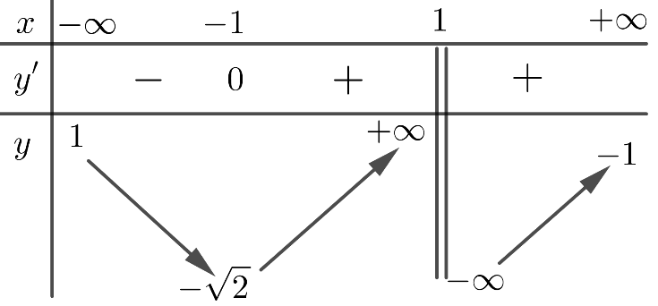
Mệnh đề nào sau đây là đúng?
A. Hàm số $y=f\left( x \right)$ có $2$ điểm cực trị .
B. Hàm số $y=f\left( x \right)$ đồng biến trên $\left( -1;+\infty \right)$.
C. Hàm số $y=f\left( x \right)$ nghịch biến trên $\left( -\infty ;1 \right)$.
D. Hàm số $y=f\left( x \right)$ có tổng cộng $3$ đường tiệm cận .
Lời giải
Chọn D
Do $\underset{x\to {{1}^{+}}}{\mathop{\lim }}\,y=-\infty ;\,\underset{x\to {{1}^{-}}}{\mathop{\lim }}\,=+\infty \Rightarrow $ TCĐ: $x=1.$
$\underset{x\to +\infty }{\mathop{\lim }}\,y=-1;\,\underset{x\to -\infty }{\mathop{\lim }}\,y=1\Rightarrow $đồ thị có $2$tiệm cận ngang là $y=\pm 1$
Vậy hàm số đã cho có tổng số TCĐ và TCN là $3$.Đồ thị hàm số $\left( C \right)$ (màu xanh) và đường tiệm cận xiên của đồ thị hàm số $\left( C \right)$ (nét đứt). Hình vẽ minh họa dưới đây
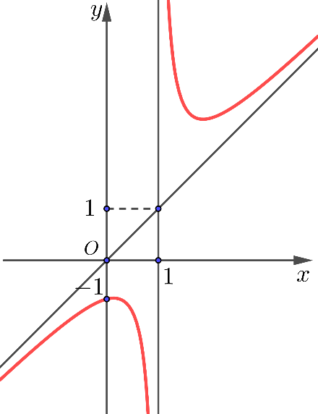
Mệnh đề nào sau đây là sai ?
A. Hàm số $\left( C \right)$ đồng biến trên khoảng $\left( -\infty ;0 \right)$.
B. Hàm số $\left( C \right)$ đồng biến trên khoảng $\left( 0;+\infty \right)$.
C. Đường tiệm cận xiên của đồ thị hàm số $\left( C \right)$ có hệ số góc là một số âm.
D. Hàm số $\left( C \right)$ không có cực trị.
Lời giải
Chọn C
Đường tiệm cận xiên của đồ thị hàm số $\left( C \right)$ là đường thẳng đi lên từ trái sang phải nên hàm số tương ứng đồng biến trên $\mathbb{R}$. Suy ra hệ số góc của nó dương.
- Câu hỏi – Trả lời Đúng/sai
Câu 1. [đúng sai nhóm]
Cho hàm số $y=f\left( x \right)$ xác định trên $\mathbb{R}\backslash \left\{ -2 \right\}$, liên tục trên mỗi khoảng xác định và có bảng biến thiên như hình dưới đây.
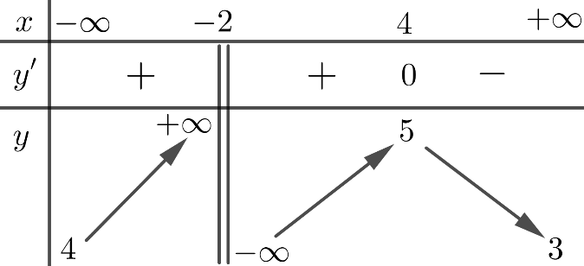
Xét các khẳng định sau:
a) Đồ thị hàm số không có tiệm cận ngang.
b) Tiệm cận đứng của đồ thị hàm số có phương trình: $x=-2$.
c) Đồ thị hàm số có hai đường tiệm cận ngang có phương trình: $x=3$ và $x=4$.
d) Đồ thị hàm số có ba đường tiệm cận.
Lời giải
a) Sai: Đồ thị hàm số không có tiệm cận ngang.
Ta có $\underset{x\to +\infty }{\mathop{\lim y}}\,=3$ và $\underset{x\to -\infty }{\mathop{\lim y}}\,=4$ nên đồ thị hàm số có hai tiệm cận ngang $y=3,y=4$.
» Chọn SAI.
b) Đúng: Tiệm cận đứng của đồ thị hàm số có phương trình: $x=-2$.
Ta có $\left\{ \begin{align}
& \underset{x\to {{\left( -2 \right)}^{+}}}{\mathop{\lim y}}\,=-\infty \\
& \underset{x\to {{\left( -2 \right)}^{-}}}{\mathop{\lim y}}\,=+\infty \\
\end{align} \right.$ nên đồ thị hàm số có tiệm cận đứng $x=-2$.
» Chọn ĐÚNG.
(c) Sai: Đồ thị hàm số có hai đường tiệm cận ngang có phương trình: $x=3$ và $x=4$.
Ta có $\underset{x\to +\infty }{\mathop{\lim y}}\,=3$ và $\underset{x\to -\infty }{\mathop{\lim y}}\,=4$ nên đồ thị hàm số có hai tiệm cận ngang $y=3,y=4$.
» Chọn SAI.
(d) Đúng: Đồ thị hàm số có ba đường tiệm cận.
Ta có $\left\{ \begin{align}
& \underset{x\to {{\left( -2 \right)}^{+}}}{\mathop{\lim y}}\,=-\infty \\
& \underset{x\to {{\left( -2 \right)}^{-}}}{\mathop{\lim y}}\,=+\infty \\
\end{align} \right.$ nên đồ thị hàm số có tiệm cận đứng $x=-2$.
Mặt khác $\underset{x\to +\infty }{\mathop{\lim y}}\,=3$ và $\underset{x\to -\infty }{\mathop{\lim y}}\,=4$ nên đồ thị hàm số có hai tiệm cận ngang $y=3,y=4$.
Vậy đồ thị hàm số có 3 đường tiệm cận.
» Chọn ĐÚNG.
Câu 2. [đúng sai nhóm]
Cho hàm số $y=\frac{\sqrt{4{{x}^{2}}-9}}{x-1}.$ Xét các khẳng định sau:
a) Đường thẳng $y=2$ là tiệm cận ngang của đồ thị hàm số
b) Đồ thị hàm số có tiệm cận đứng là $x=1$
c) Đường thẳng $y=-2$ là tiệm cận ngang của đồ thị hàm số
d) Đồ thị hàm số có đúng hai đường tiệm cận
Lời giải
a) Đúng: Đường thẳng $y=2$ là tiệm cận ngang của đồ thị hàm số
Ta có $\underset{x\to +\infty }{\mathop{\lim y}}\,=\underset{x\to +\infty }{\mathop{\lim }}\,\frac{\sqrt{4-\frac{9}{{{x}^{2}}}}}{1-\frac{1}{x}}=2$ nên đường thẳng $y=2$ là tiệm cận ngang của đồ thị hàm số.
» Chọn ĐÚNG.
b) Sai: Đồ thị hàm số có tiệm cận đứng là $x=1$
Tập xác định $D=\left( -\infty ;\,-\frac{3}{2} \right]\cup \left[ \frac{3}{2};\,+\infty \right)$.
Do không tồn tại các giới hạn khi $x\to {{1}^{+}}$, $x\to {{1}^{-}}$ nên đồ thị hàm số không có đường tiệm cận đứng.
» Chọn SAI.
c) Đúng: Đường thẳng $y=-2$ là tiệm cận ngang của đồ thị hàm số
Ta có $\underset{x\to -\infty }{\mathop{\lim y}}\,=\underset{x\to -\infty }{\mathop{\lim }}\,\frac{-\sqrt{4-\frac{9}{{{x}^{2}}}}}{1-\frac{1}{x}}=-2$ nên đường thẳng $y=-2$ là tiệm cận ngang của đồ thị hàm số.
» Chọn ĐÚNG.
d) Đúng: Đồ thị hàm số có đúng hai đường tiệm cận
Tập xác định $D=\left( -\infty ;\,-\frac{3}{2} \right]\cup \left[ \frac{3}{2};\,+\infty \right)$.
Do không tồn tại các giới hạn khi $x\to {{1}^{+}}$, $x\to {{1}^{-}}$ nên đồ thị hàm số không có đường tiệm cận đứng.
Mặt khác, $\underset{x\to +\infty }{\mathop{\lim y}}\,=\underset{x\to +\infty }{\mathop{\lim }}\,\frac{\sqrt{4-\frac{9}{{{x}^{2}}}}}{1-\frac{1}{x}}=2$ và $\underset{x\to -\infty }{\mathop{\lim y}}\,=\underset{x\to -\infty }{\mathop{\lim }}\,\frac{-\sqrt{4-\frac{9}{{{x}^{2}}}}}{1-\frac{1}{x}}=-2$ nên đồ thị hàm số có hai tiệm cận ngang $y=2,y=-2$.
» Chọn ĐÚNG.
Câu 3. [đúng sai nhóm]
Cho hàm số $y=\frac{ax+b}{cx+d}$ với $a,\,\,b,\,\,c\in \mathbb{R}$ có đồ thị là hình bên dưới
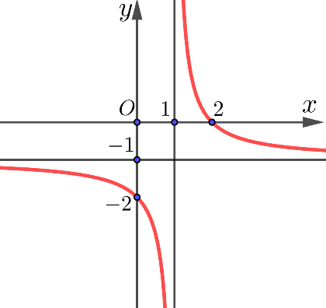

a) Hàm số nghịch biến trên khoảng $\left( 1;+\infty \right)$ và đồng biến trên khoảng $\left( -\infty ;1 \right)$.
b) Đồ thị hàm số có đường tiệm cận đứng là $x=1$.
c) Đồ thị hàm số có đường tiệm cận ngang là $y=-1$.
d) Tổng $a+b+c=5$.
Lời giải
a) Sai: Hàm số nghịch biến trên khoảng $\left( 1;+\infty \right)$ và đồng biến trên khoảng $\left( -\infty ;1 \right)$.
Dựa vào đồ thị hàm số, ta thấy hàm số nghịch biến trên các khoảng $\left( -\infty ;1 \right)$ và $\left( 1;+\infty \right)$.
» Chọn SAI.
b) Đúng: Đồ thị hàm số có đường tiệm cận đứng là $x=1$.
Dựa vào đồ thị hàm số, ta thấy hàm số có đường tiệm cận đứng là $x=1$.
» Chọn ĐÚNG.
c) Đúng: Đồ thị hàm số có đường tiệm cận ngang là $y=-1$.
Dựa vào đồ thị hàm số, ta thấy hàm số có đường tiệm cận ngang là $y=-1$.
» Chọn ĐÚNG.
d) Sai: Tổng $a+b+c=5$.
Vì hàm số có tiệm cận đứng là $x=1$ và tiệm cận ngang là $y=-1$ nên ta suy ra hàm số có dạng: $y=\frac{-x+b}{x-1}$
Hàm số đi qua điểm $\left( 2;0 \right)$ nên thay $x=2,\,\,y=0$ vào $y=\frac{-x+b}{x-1}$, ta được: $\frac{-2+b}{2-1}=0\Leftrightarrow b=2$
Vậy $y=\frac{-x+2}{x-1}$
Suy ra $a+b+c=\left( -1 \right)+2+1=2$
» Chọn SAI.
Câu 4. [đúng sai nhóm]
Nồng độ oxygen trong hồ theo thời gian $t$ cho bởi công thức $y\left( t \right)=5-\frac{15t}{9{{t}^{2}}+1}$, với $y$ được tính theo ${mg}/{l}\;$ và $t$ được tính theo giờ, $t\ge 0$.
a) Đồ thị hàm số $y\left( t \right)$ có một đường tiệm cận ngang và một đường tiệm cận xiên.
b) Đồ thị hàm số có đường tiệm cận ngang là $y=5$.
c) Đồ thị hàm số có đường tiệm cận đứng là $x=\frac{1}{3}$.
d) Sau một thời gian đủ dài, nồng độ oxygen trong hồ sẽ bão hòa và đạt ngưỡng $5\,\,{mg}/{l}\;$
Lời giải
$y\left( t \right)=5-\frac{15t}{9{{t}^{2}}+1}=\frac{45{{t}^{2}}+5-15t}{9{{t}^{2}}+1}=\frac{45{{t}^{2}}-15t+5}{9{{t}^{2}}+1}$
$\underset{t\to +\infty }{\mathop{\lim }}\,y\left( t \right)=\underset{t\to +\infty }{\mathop{\lim }}\,\frac{45{{t}^{2}}-15t+5}{9{{t}^{2}}+1}=\underset{t\to +\infty }{\mathop{\lim }}\,\frac{45-\frac{15}{t}+\frac{5}{{{t}^{2}}}}{9+\frac{1}{{{t}^{2}}}}=\frac{45-0+0}{9+0}=5$
a) Sai: Đồ thị hàm số $y\left( t \right)$ có một đường tiệm cận ngang và một đường tiệm cận xiên.
Đồ thị hàm số $y\left( t \right)$ có một đường tiệm cận ngang là $y=5$ và không có tiệm cận xiên.
» Chọn SAI.
b) Đúng: Đồ thị hàm số có đường tiệm cận ngang là $y=5$.
$\underset{t\to +\infty }{\mathop{\lim }}\,y\left( t \right)=5\Rightarrow y=5$ là một đường tiệm cận ngang của đồ thị hàm số.
» Chọn ĐÚNG.
c) Sai: Đồ thị hàm số có đường tiệm cận đứng là $x=\frac{1}{3}$.
$\underset{t\to \frac{1}{3}}{\mathop{\lim }}\,y\left( t \right)=\underset{t\to \frac{1}{3}}{\mathop{\lim }}\,\frac{45{{t}^{2}}-15t+5}{9{{t}^{2}}+1}=\frac{45.{{\left( \frac{1}{3} \right)}^{2}}-15.\frac{1}{3}+5}{9.{{\left( \frac{1}{3} \right)}^{2}}+1}=\frac{5}{2}\Rightarrow x=\frac{1}{3}$ không phải là đường tiệm cận đứng của đồ thị hàm số.
» Chọn SAI.
d) Đúng: Sau một thời gian đủ dài, nồng độ oxygen trong hồ sẽ bão hòa và đạt ngưỡng $5\,\,{mg}/{l}\;$.
Ta nhận thấy $\underset{t\to +\infty }{\mathop{\lim }}\,y\left( t \right)=5$ điều này chứng tỏ rằng khi thời gian đủ dài, nồng độ oxygen trong hồ sẽ bão hòa và đạt ngưỡng $5\,\,{mg}/{l}\;$.
» Chọn ĐÚNG.
Câu 5. [đúng sai nhóm]
Cho hàm số $y=\frac{{{x}^{2}}-2x+2}{x+2}$.
Các mệnh đề sau đúng hay sai?
a) Hàm số có hai tiệm cận.
b) Giao điểm của hai tiệm cận là $I\left( -2;-6 \right)$.
c) Khoảng cách từ $O$ đến tiệm cận xiên bằng $4\sqrt{2}$.
d) Tiệm cận xiên của hàm số đi qua điểm $M\left( 0;-4 \right)$.
Lời giải
a) Đúng Hàm số có hai tiệm cận.
Ta có $y=x-4+\frac{10}{x+2}$.
$\underset{x\to -2}{\mathop{\lim }}\,y=\infty $ nên $x=-2$ là tiệm cận đứng của đồ thị hàm số.
$\underset{x\to \infty }{\mathop{\lim }}\,\frac{10}{x+2}=0$ nên $y=x-4$ là tiệm cận xiên của đồ thị hàm số.
» Chọn ĐÚNG.
b) Đúng: Giao điểm của hai tiệm cận là $I\left( -2;-6 \right)$.
Giao điểm của hai tiệm cận thỏa mãn $\left\{ \begin{array}{*{35}{l}}
x=-2 \\
y=x-4 \\
\end{array}\Leftrightarrow \left\{ \begin{array}{*{35}{l}}
x=-2 \\
y=-6 \\
\end{array} \right. \right.\Rightarrow I\left( -2;-6 \right)$.
» Chọn ĐÚNG.
c) Sai: Khoảng cách từ $O$ đến tiệm cận xiên bằng $4\sqrt{2}$.
Khoảng cách từ $O$ đến tiệm cận xiên bằng $\frac{4}{\sqrt{2}}$.
» Chọn SAI.
d) Đúng: Tiệm cận xiên của hàm số đi qua điểm $M\left( 0;-4 \right)$.
Ta có tiệm cận xiên: $\Delta :y=x-4$, thay $M\left( 0;-4 \right)$ vào $\Delta $$0-4=-4$
Nên $M$ nằm trên tiệm cận xiên.
» Chọn ĐÚNG.
- Câu hỏi – Trả lời ngắn
Câu 1. Cho hàm số $y=\frac{3x-2}{x+1}$. Giả sử đồ thị hàm số có đường tiệm cận đứng là $x=a$ và đường tiệm cận ngang là $y=b$. Tính giá trị $a+b$
Đáp án: 2

Lời giải
Trả lời: 2
$\underset{x\to +\infty }{\mathop{\lim }}\,y=\underset{x\to +\infty }{\mathop{\lim }}\,\frac{3x-2}{x+1}=\underset{x\to +\infty }{\mathop{\lim }}\,\frac{3-\frac{2}{x}}{1+\frac{1}{x}}=\frac{3-0}{1+0}=3\Rightarrow y=3$ là đường tiệm cận ngang của đồ thị hàm số.
$\underset{x\to {{\left( -1 \right)}^{+}}}{\mathop{\lim }}\,y=\underset{x\to {{\left( -1 \right)}^{+}}}{\mathop{\lim }}\,\frac{3x-2}{x+1}=-\infty \Rightarrow x=-1$ là đường tiệm cận đứng của đồ thị hàm số.
Vậy $a+b=3+\left( -1 \right)=2$
Câu 2. Cho hàm số có bảng biến thiên bên dưới. Khi đó, đồ thị hàm số có số đường tiệm cận là bao nhiêu?
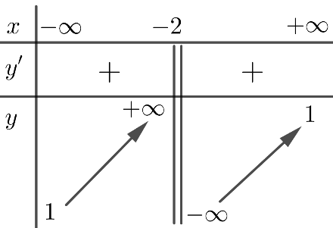
Đáp án: 2

Lời giải
Trả lời: 2
Dựa vào bảng biến thiên, ta thấy đồ thị hàm số có đường tiệm cận đứng là $x=-2$ và đường tiệm cận ngang là $y=1$
Vậy đồ thị hàm số có 2 đường tiệm cận bao gồm một đường tiệm cận đứng và một đường tiệm cận ngang.
Câu 3. Cho hàm số$y=f\left( x \right)=\frac{{{x}^{2}}-5x+7}{x-3}$ có đồ thị $\left( C \right)$. Đường tiệm cận xiên của đồ thị $\left( C \right)$là đường thẳng $\text{ }\!\!\Delta\!\!\text{ }:y=ax+b$. Tính $a+b$.
Lời giải
Đáp án: -1
Trả lời: -1
Ta có $f\left( x \right)=\frac{{{x}^{2}}-5x+7}{x-3}=x-2+\frac{1}{x-3}$.
Do đó $\underset{x\to +\infty }{\mathop{\text{lim}}}\,\left[ f\left( x \right)-\left( x-2 \right) \right]=\underset{x\to +\infty }{\mathop{\text{lim}}}\,\left[ \frac{{{x}^{2}}-5x+7}{x-3}-\left( x-2 \right) \right]$$=\underset{x\to +\infty }{\mathop{\text{lim}}}\,\left( \frac{1}{x-3} \right)=0$.
Suy ra đường thẳng $\text{ }\!\!\Delta\!\!\text{ }:y=x-2$ là tiệm cận xiên của đồ thị hàm số $y=f\left( x \right)$.
$\Rightarrow \left\{ \begin{align}
& a=1 \\
& b=-2 \\
\end{align} \right.\Rightarrow a+b=-1$.
Câu 4. Cho hàm số $y=\frac{{{x}^{2}}+3}{x-2}$ có đồ thị $\left( C \right)$. Hai đường tiệm cận của đồ thị $\left( C \right)$ cùng với hai trục tọa độ tạo thành một hình thang vuông có diện tích $S$. Tính $S$.
Lời giải
Đáp án: 6
Trả lời: 6
Ta thấy $x-2=0\Leftrightarrow x=2$ và $-{{2}^{2}}+4.2+3\ne 0$ nên đồ thị hàm số có đường tiệm cận đứng ${{d}_{1}}:x=2$.
Ta có $y=x+2+\frac{7}{x-2}$ nên ${{d}_{2}}:y=x+2$ là tiệm cận xiên của đồ thị hàm số $(C)$.
Đường thẳng ${{d}_{2}}:y=x+2$ cắt trục $Oy$ tại $A(0;2)$.
Đường thẳng ${{d}_{1}}:x=2$ cắt ${{d}_{2}}:y=x+2$ tại $B\left( 2;4 \right)$.
Đường thẳng ${{d}_{1}}:x=2$ cắt trục $Ox$ tại $C(2;0)$.
Do đó hai đường tiệm cận của đồ thị $\left( C \right)$cùng với hai trục tọa độ tạo thành một hình thang vuông $OABC$.
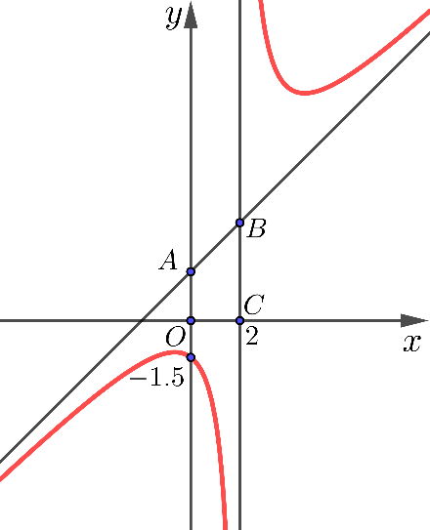
$\Rightarrow {{S}_{OABC}}=\frac{(OA+BC).OC}{2}=6$.
Câu 5. Cho hàm số $y=f\left( x \right)$có bảng biến thiên như hình dưới đây.
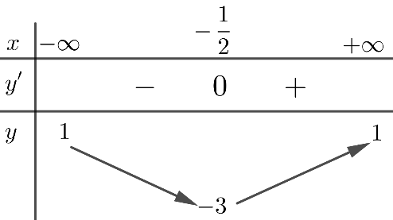
Tìm tổng số tiệm cận ngang và tiệm cận đứng của đồ thị hàm số $y=\frac{1}{2f\left( x \right)-1}$.
Lời giải
Đáp án: 3
Trả lời: 3
» Số tiệm cận đứng của đồ thị hàm số $y=\frac{1}{2f\left( x \right)-1}$ đúng bằng số nghiệm thực của phương trình $2f\left( x \right)-1=0\Leftrightarrow f\left( x \right)=\frac{1}{2}$.
Mà số nghiệm thực của phương trình $f\left( x \right)=\frac{1}{2}$ bằng số giao điểm của đồ thị hàm số $y=f\left( x \right)$ với đường thẳng $y=\frac{1}{2}$.
Dựa vào bảng biến thiên ta thấy đường thẳng $y=\frac{1}{2}$ cắt đồ thị hàm số $y=f(x)$ tại 2 điểm phân biệt. Vậy đồ thị hàm số $y=\frac{1}{2f\left( x \right)-1}$ có 2 tiệm cận đứng.
» Lại có $\underset{x\to \pm \infty }{\mathop{\lim }}\,\frac{1}{2f\left( x \right)-1}=1\Rightarrow $ đồ thị hàm số có một tiệm cận ngang là $y=1$.
Vậy tổng số tiệm cận ngang và tiệm cận đứng của đồ thị hàm số $y=\frac{1}{2f\left( x \right)-1}$ là $3$.
.

